de los caballos a los aviones

Conjunto de imágenes 1
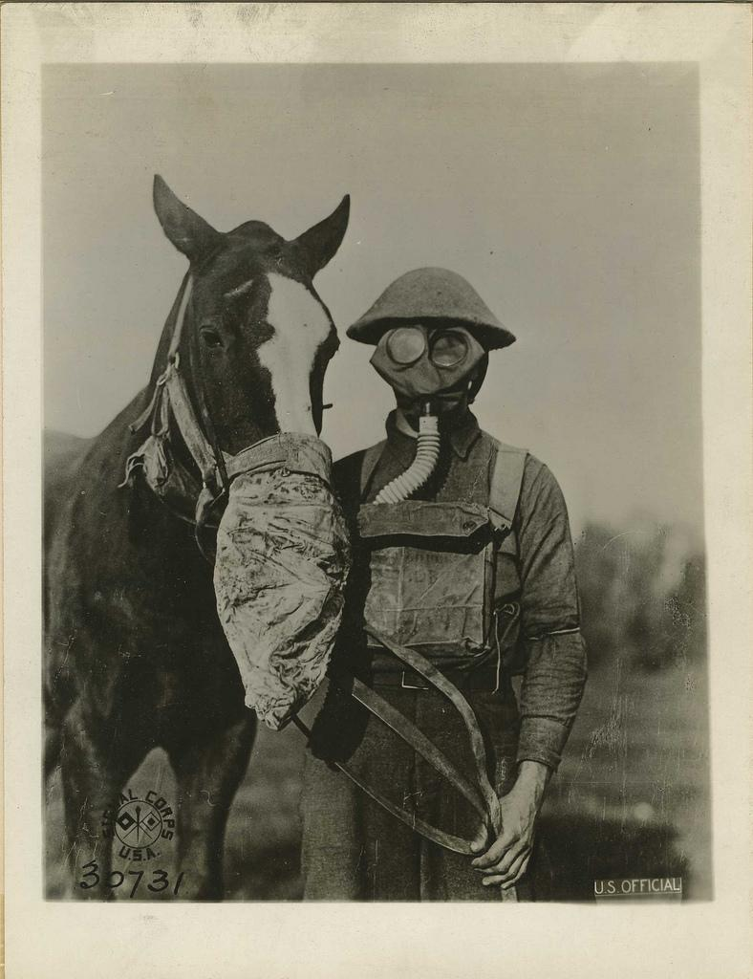
Wikimedia Commons. (2009, 22 de febrero). Máscaras de gas para el hombre y el caballo [Imagen digital]. Extraído el 29 de julio de 2021, de https://commons.wikimedia.org/wiki/File:Gas_masks_for_man_and_horse_(Reeve_017408),_Museo_Nacional_de_Salud_y_Medicina_(3300098220).jpg

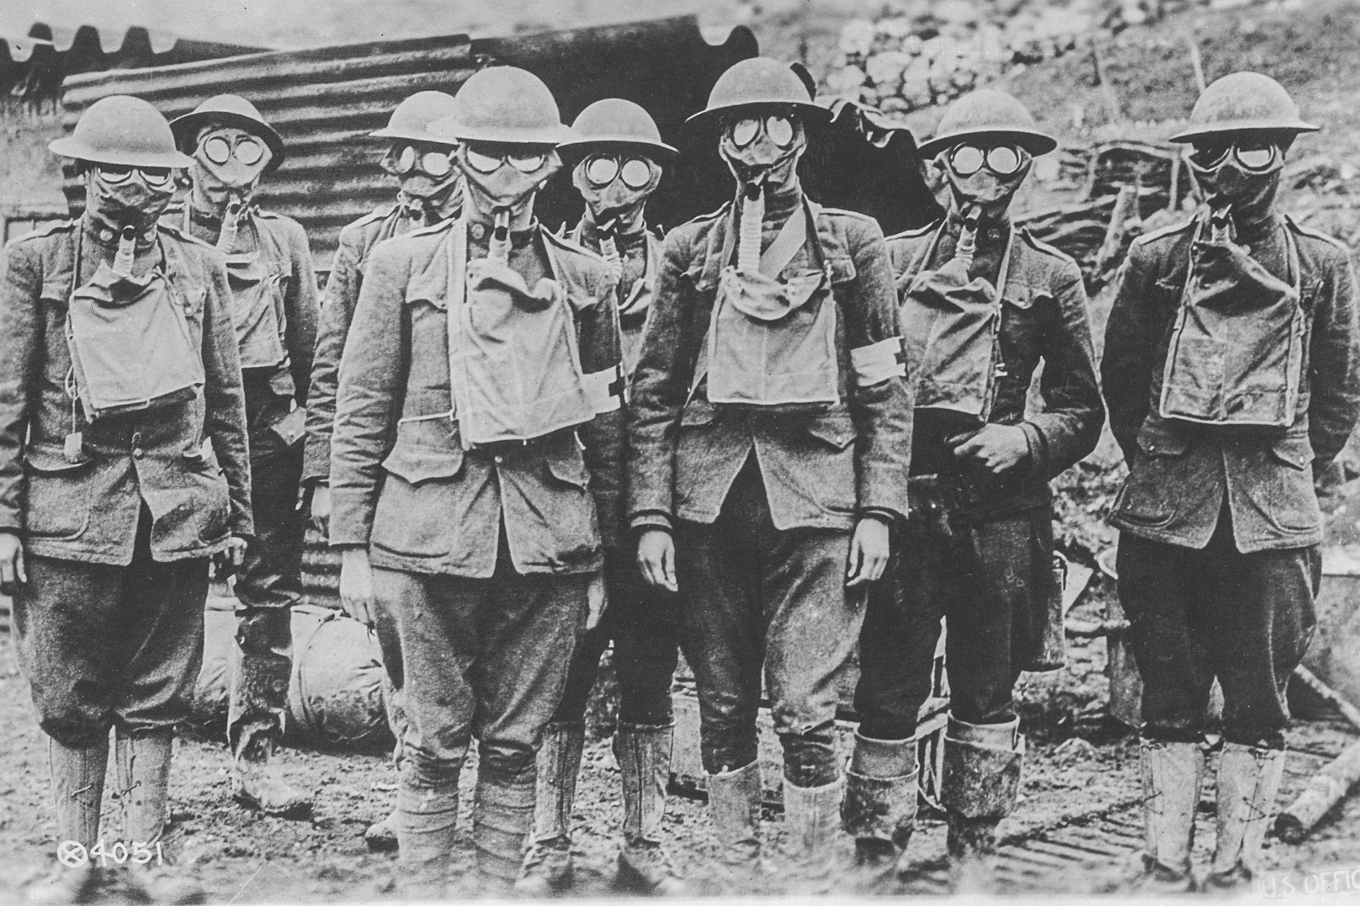
Museo Nacional de Salud y Medicina. (s.f.). Soldados estadounidenses en presencia de GAS durante la Primera Guerra Mundial. [Imagen digital]. Extraído el 28 de julio de 2021, de https://www.rawpixel.com/image/2298583/free-photo-image-war-vintage-soldier

Conjunto de imágenes 2

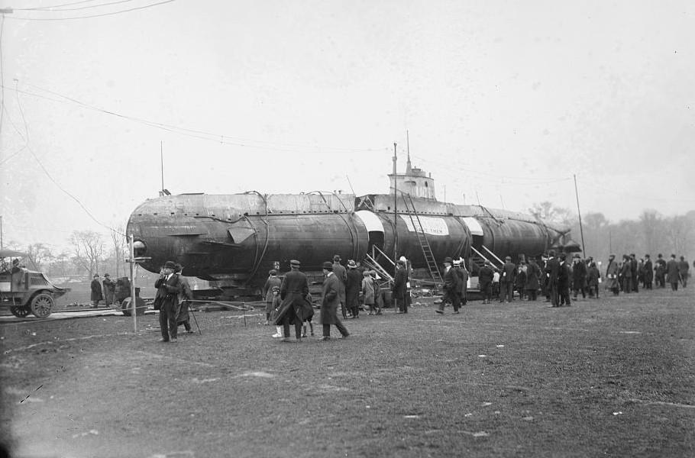Wikimedia Commons. (2009, 28 de enero). Sub de la US 5 en la NY1. [Imagen digital]. Extraído el 29 de julio de 2021, de https://commons.wikimedia.org/wiki/File:UC_5_sub_at_NY1.jpg

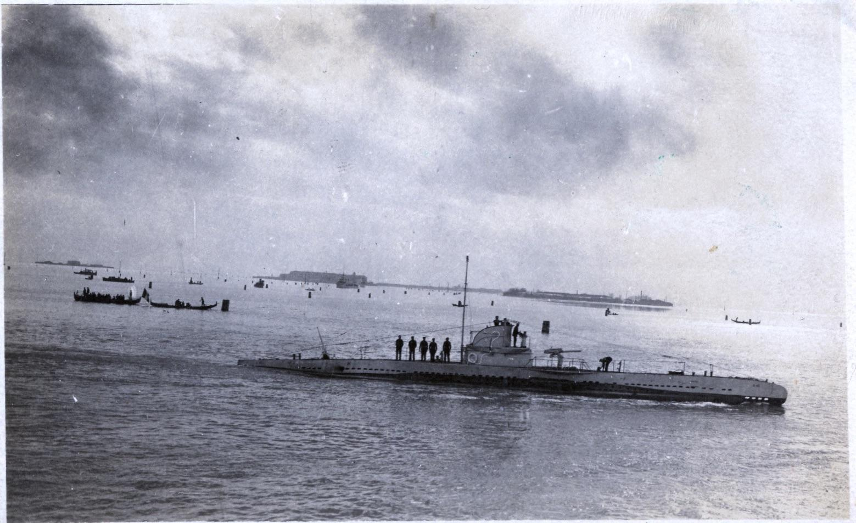
Wikimedia Commons. (2020, 20 de febrero). Submarino U40 en Venecia, 1919. [Imagen digital]. Extraído el 29 de julio de 2021, de https://commons.wikimedia.org/wiki/File:U40_Submarine_in_Venice,_1919.jpg

Conjunto de imágenes 3

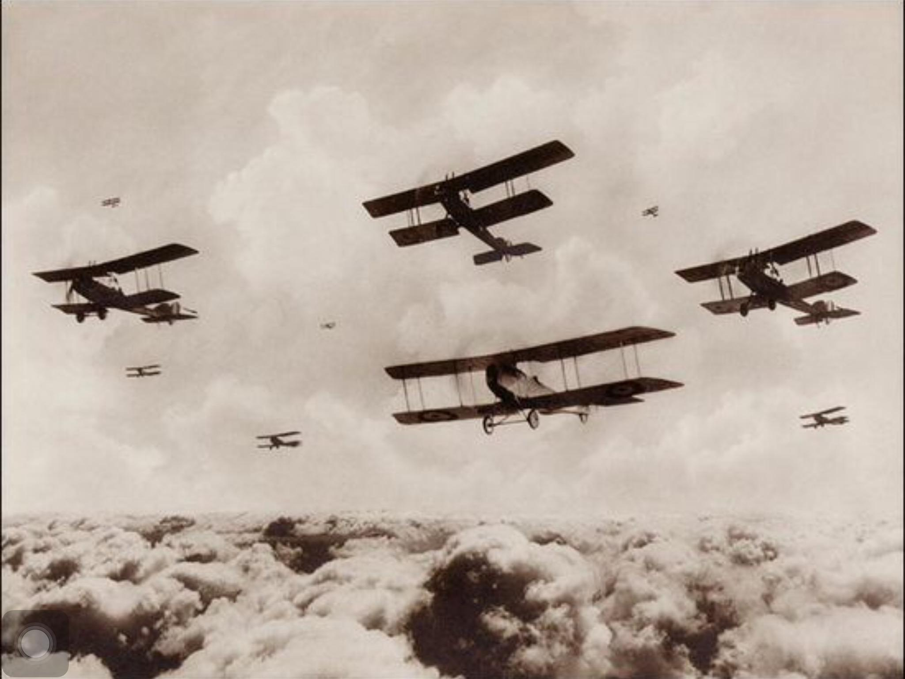Wikimedia Commons. (2016, 28 de abril). La aviación en la Primera Guerra Mundial. [Imagen digital]. Extraído el 29 de julio de 2021, de https://commons.wikimedia.org/wiki/Category:Aviation_in_World_War_I

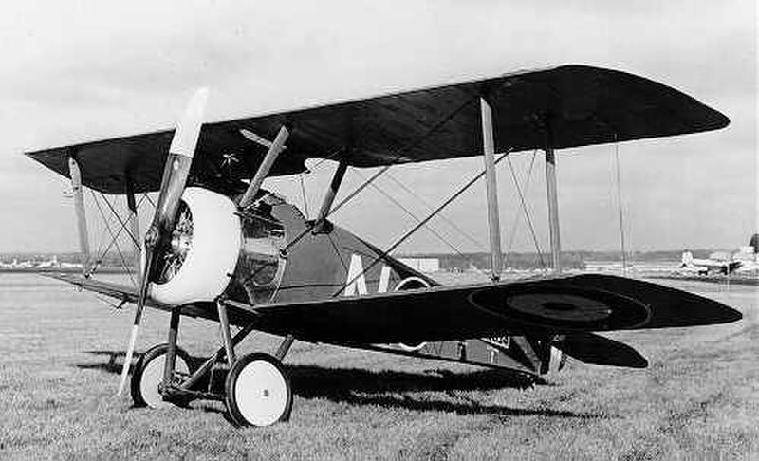Dominio público. (s.f.). Avión de combate Sopwith Camel de la Primera Guerra Mundial. Extraído el 29 de julio de 2021, de https://www.goodfreephotos.com/historical-battles/world-war-i/world-war-i-sopwith-camel-figher-plane.jpg.php

Conjunto de imágenes 4

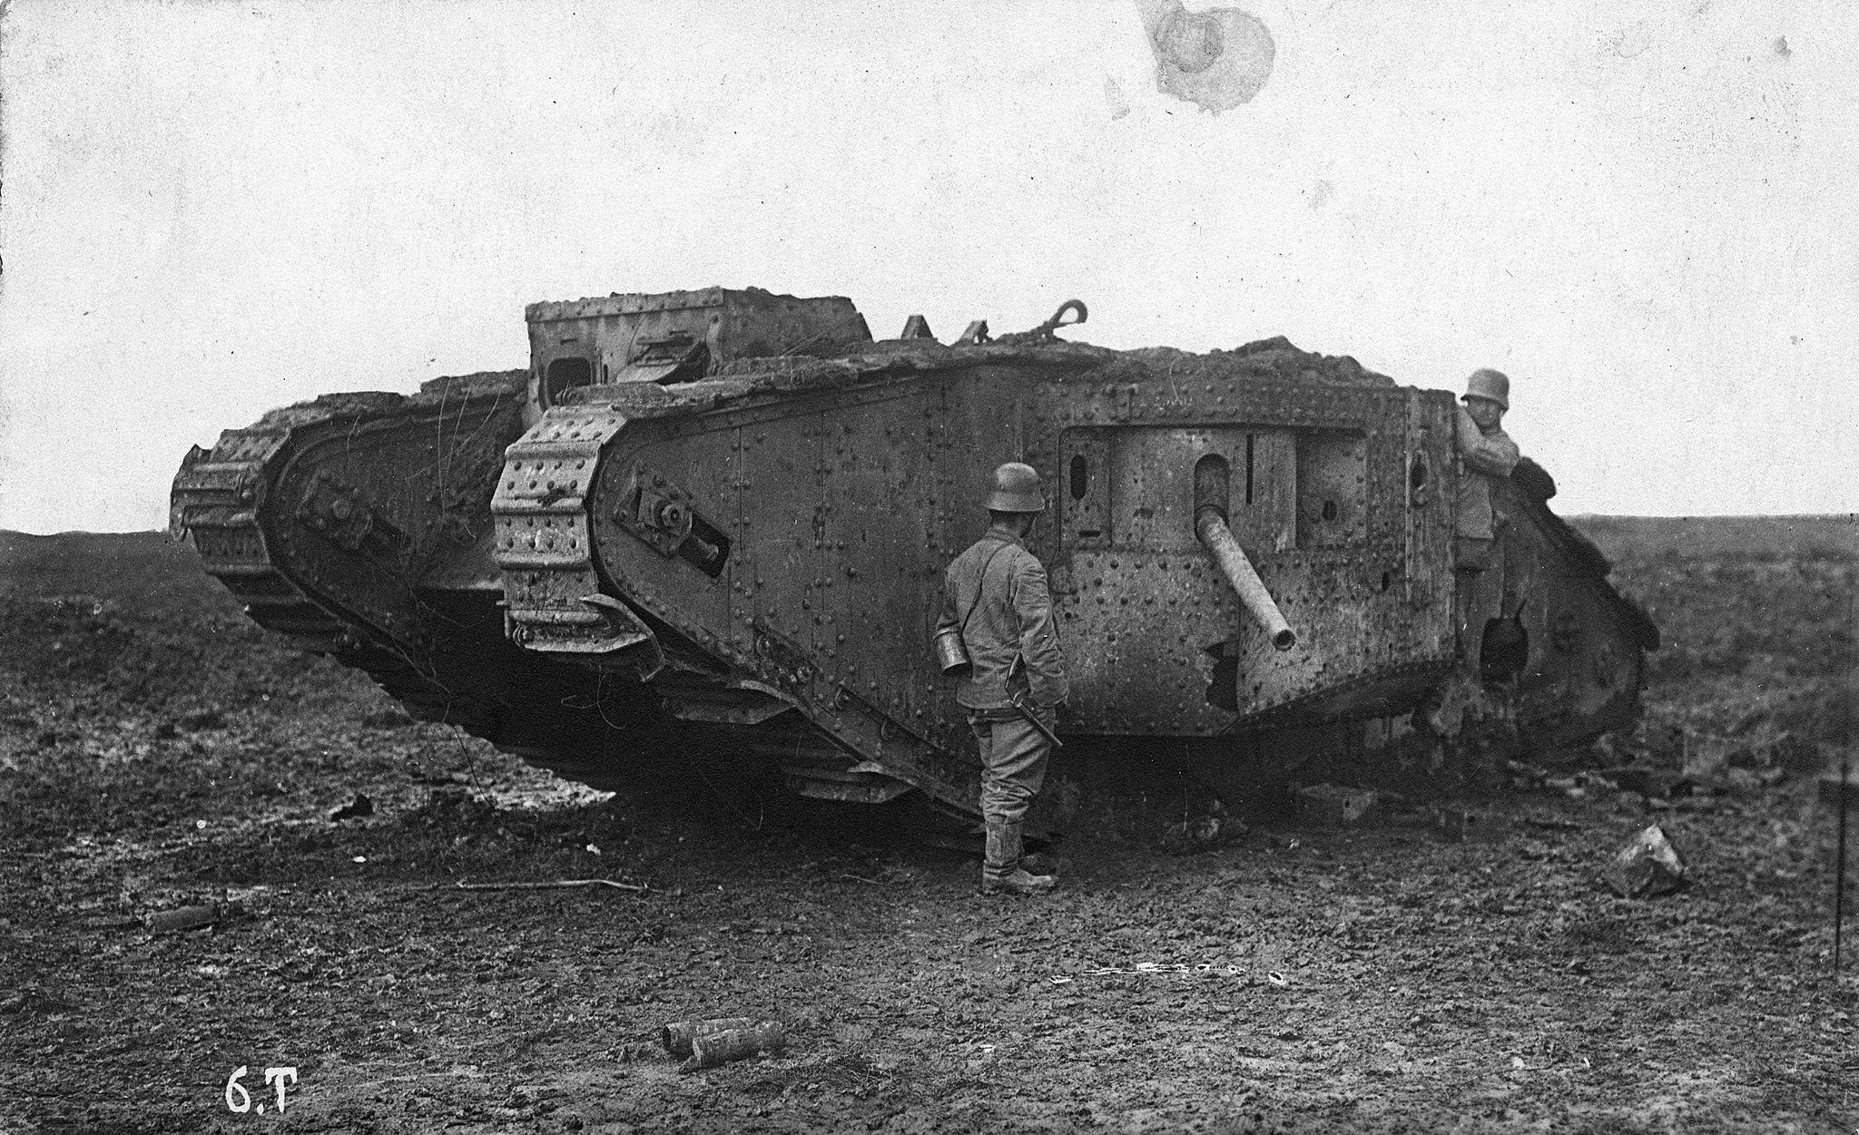Wikimedia Commons. (2016, 5 de agosto). Tanque, marca británica, primera guerra mundial Fortepan. [Imagen digital]. Extraído el 29 de julio de 2021, de https://commons.wikimedia.org/wiki/File:Tank,_British_brand,_First_World_War_Fortepan_76741.jpg

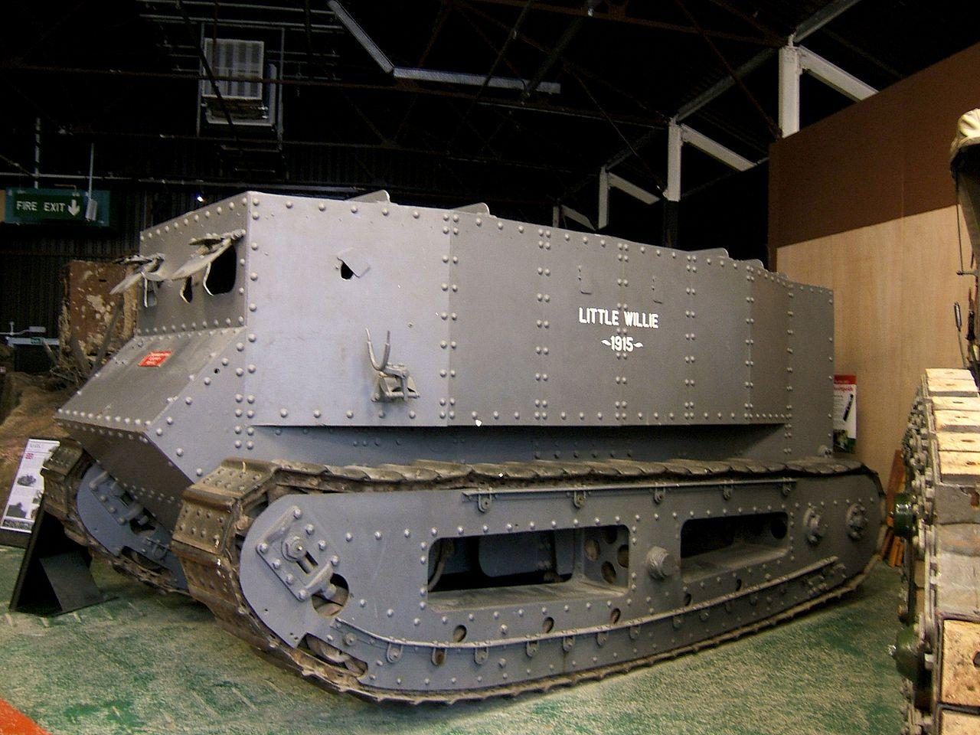
Skudder, A. (2006, 22 de agosto). Little Willie. [Imagen digital]. Extraído el 29 de julio de 2021, de https://commons.wikimedia.org/wiki/File:Little_Willie.jpg

Conjunto de imágenes 5

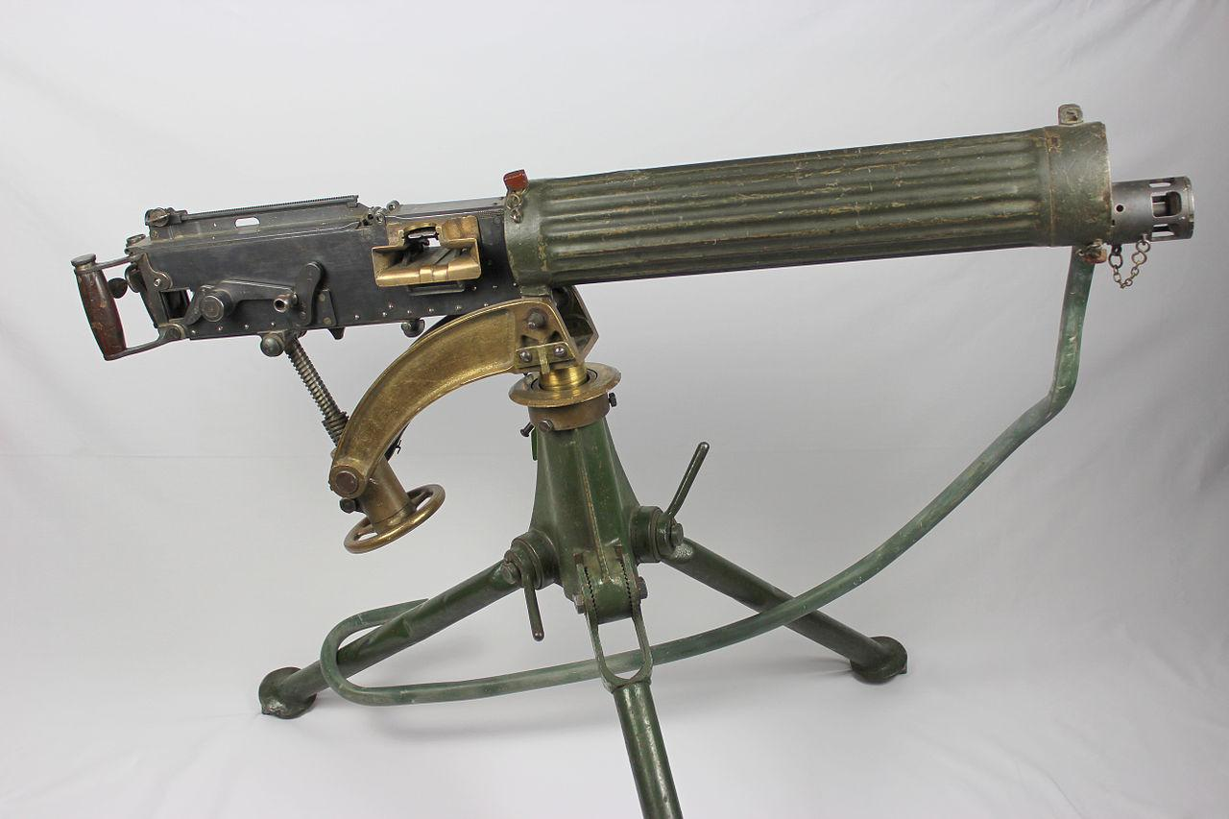Veteranos de la Primera Guerra Mundial. (s.f.). Ametralladora.[Imagen digital]. Extraído el 29 de julio de 2021, de https://wwvets.org/veterans-of-world-war-1/machine-gunner-battalions-in-ww1/

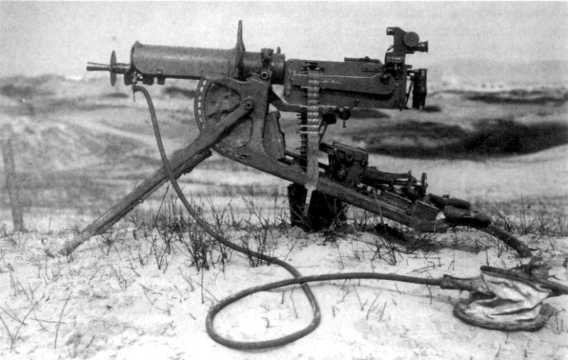Wikimedia Commons. (2011, 28 de diciembre). Maschinengewehr. [Imagen digital]. Extraído el 29 de julio de 2021, de https://commons.wikimedia.org/wiki/File:Maschinengewehr_08_1.jpg

Conjunto de imágenes 6

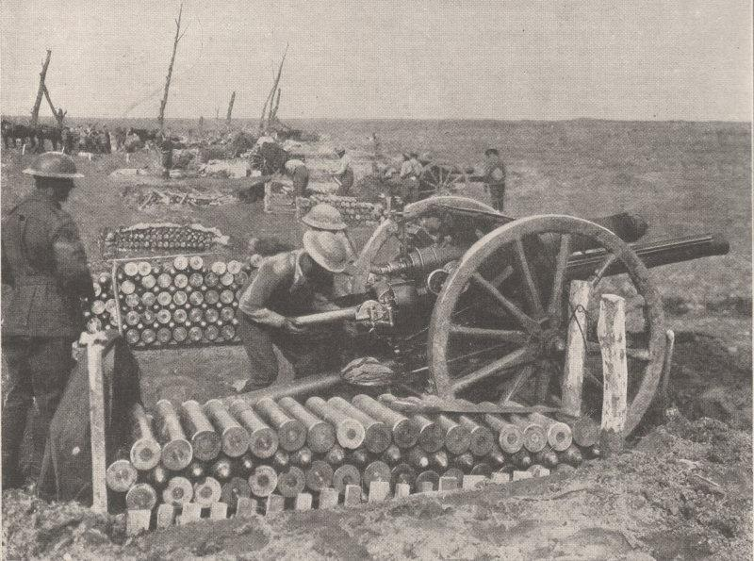Wikimedia Commons. (2007, 7 de octubre). 18 Pounders 3rd Ypres. 1917. [Imagen digital]. Extraído el 29 de julio de 2021, de https://commons.wikimedia.org/wiki/File:18pounders3rdYpres1917.jpg

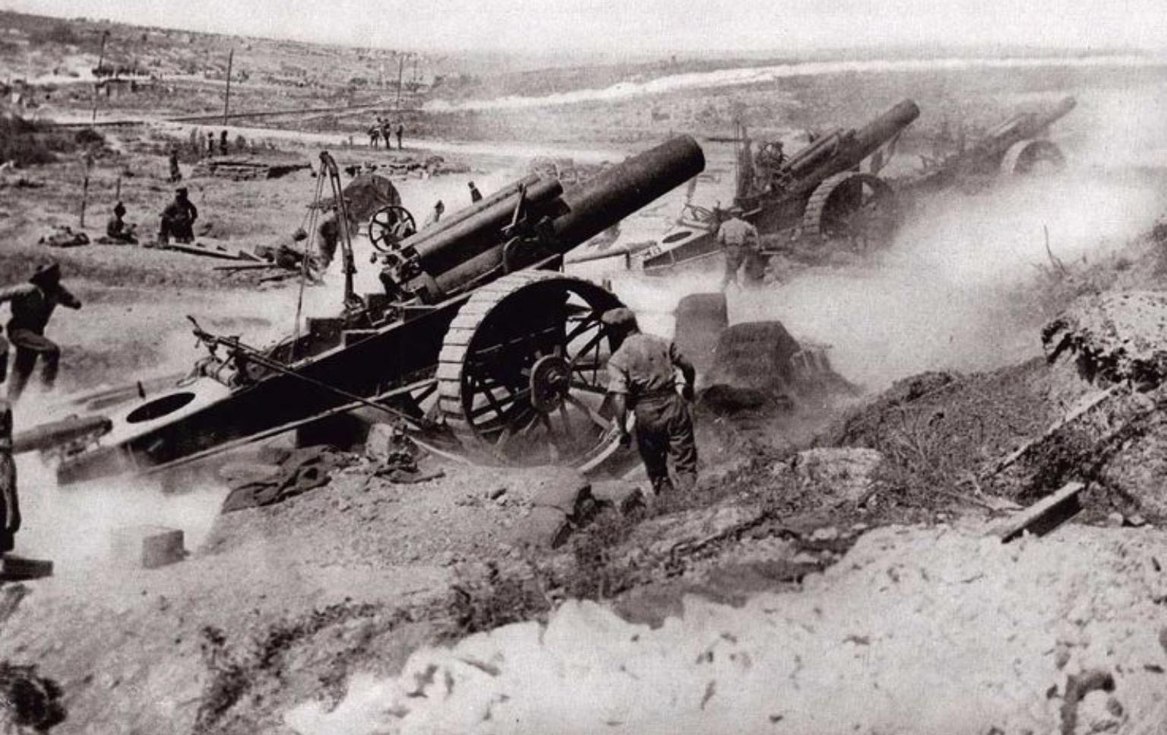Ztaylor21. (2016, 28 de abril). Artillería de la Primera Guerra Mundial. [Imagen digital]. Extraído el 29 de julio de 2021, de https://commons.wikimedia.org/wiki/File:Artillery_of_World_War_I.jpg

